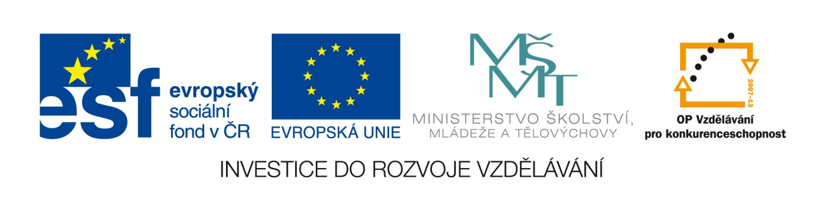
Označení materiálu: ZMAJA_VODÁRENSTVÍ_20
Název materiálu: Test – vodárenství
Tematická oblast: Vodárenství – 1. ročník instalatér
Anotace: Test slouží k opakování a prověření základních znalostí témat vodovod, kanalizace, materiály a základní vlastnosti materiálů.
Očekávaný výstup: Žák prokáže základní poznatky o vodovodu, kanalizaci, materiálu a jejich základních vlastností
Klíčová slova: Odborné pojmy a výrazy z testu
Metodika: Slouží jako podklad pro žáky k procvičování v návaznosti na předcházející výklad. Lze rozeslat žákům elektronicky či elektronicky prezentovat ve výuce.
Obor: Instalatér
Ročník: 1.
Autor: Mgr. Zmátlík Jan
Zpracováno dne: 30. 10. 2012
Prohlašuji, že při tvorbě výukového materiálu jsem respektoval(a) všeobecně užívané právní a morální zvyklosti, autorská a jiná práva třetích osob, zejména práva duševního vlastnictví (např. práva k obchodní firmě, autorská práva k software, k filmovým, hudebním a fotografickým dílům nebo práva k ochranným známkám) dle zákona 121/2000 Sb. (autorský zákon). Nesu veškerou právní odpovědnost za obsah a původ svého díla.

Test vodárenství skupina A Jméno………………………. Třída…………………………

1. Sléváním zhotovujeme obvykle
a) odlitky z oceli
b) odlitky z litiny
c) odlitky z jakéhokoliv materiálu

2. Zařizovací předměty jsou také
a) vany
b) vodoměry
c) potrubí

3. Pokud řekne instalatér koleno
a) myslí tím fitinku
b) myslí tím ohyb
c) správná je jiná odpověď

4. Zkouškou v tahu zpravidla
a) zjišťujeme pevnost materiálu
b) zjišťujeme tvrdost materiálu
c) zjišťujeme svařitelnost materiálu

5. Podle druhu vody rozlišujeme
a) vodovod jednotný a oddílný
b) vodovod jednotný a nejednotný
c) pouze jednotný vodovod

6. Vodárna
a) je totéž co vodojem
b) upravuje vodu na pitnou
c) je pouze zásobárna vody

7. Pružné materiály jsou také
a) litina, olovo
b) ocel, pryž
c) sklo, keramika

8. Ve vodovodu je především
a) užitková voda
b) pitná voda
c) provozní voda

9. Odpadní vody
a) končí zpravidla v řece
b) v žumpě
c) v čističce odpadních vod

10. Korozi materiálu řadíme mezi
a) mechanické vlastnosti
b) chemické vlastnosti
c) fyzikální vlastnosti

Test vodárenství skupina B Jméno………………………. Třída…………………………

1. Největší průřezy stok jsou
a) obvykle plastové
b) obvykle litinové
c) obvykle zděné

2. Práce s rozvodem plynu
a) instalatér neprovádí
b) instalatér provádí
c) správná je jiná odpověď

3. Dospělý člověk má za den přijmout
a) nejméně 1l vody
b) nejméně 2l vody
c) nejméně 3l vody

4. Podzemní voda se tvoří
a) přirozeně v podzemí
b) z prosakující dešťové vody
c) z pramenů

5. Není pravda že
a) ocel obvykle koroduje
b) litina patří mezi železné kovy
c) měď nikdy nekoroduje

6. Vodojem
a) upravuje vodu na pitnou
b) je zásobník vody
c) se dnes nepoužívá

7. Stočné je poplatek
a) za dodanou vodu
b) za použití kanalizace
c) za kanalizaci i vodu

8. K výhodám plastů také patří
a) korozivzdornost
b) teplotní odolnost
c) vysoká pevnost

9. Mezi příslušenství domovní kanalizace nepatří
a) vodoměr
b) vpusti
c) lapače hmot

10. Mezi mechanické vlastnosti materiálu patří
a) hustota
b) pevnost
c) tvárnost

Test vodárenství - ŘEŠENÍ SKUPINY A

1. Sléváním zhotovujeme obvykle
a) odlitky z oceli
b) odlitky z litiny
c) odlitky z jakéhokoliv materiálu

2. Zařizovací předměty jsou také
a) vany
b) vodoměry
c) potrubí

3. Pokud řekne instalatér koleno
a) myslí tím fitinku
b) myslí tím ohyb
c) správná je jiná odpověď

4. Zkouškou v tahu zpravidla
a) zjišťujeme pevnost materiálu
b) zjišťujeme tvrdost materiálu
c) zjišťujeme svařitelnost materiálu

5. Podle druhu vody rozlišujeme
a) vodovod jednotný a oddílný
b) vodovod jednotný a nejednotný
c) pouze jednotný vodovod

6. Vodárna
a) je totéž co vodojem
b) upravuje vodu na pitnou
c) je pouze zásobárna vody

7. Pružné materiály jsou také
a) litina, olovo
b) ocel, pryž
c) sklo, keramika

8. Ve vodovodu je především
a) užitková voda
b) pitná voda
c) provozní voda

9. Odpadní vody končí
a) zpravidla v řece
b) v žumpě
c) v čističce odpadních vod

10. Korozi materiálu řadíme mezi
a) mechanické vlastnosti
b) chemické vlastnosti
c) fyzikální vlastnosti

Test vodárenství - ŘEŠENÍ SKUPINY B

1. Největší průřezy stok jsou
a) obvykle plastové
b) obvykle litinové
c) obvykle zděné

2. Práce s rozvodem plynu
a) instalatér neprovádí
b) instalatér provádí
c) správná je jiná odpověď

3. Dospělý člověk má za den přijmout
a) nejméně 1l vody
b) nejméně 2l vody
c) nejméně 3l vody

4. Podzemní voda se tvoří
a) přirozeně v podzemí
b) z prosakující dešťové vody
c) z pramenů

5. Není pravda že
a) ocel obvykle koroduje
b) litina patří mezi železné kovy
c) měď nikdy nekoroduje

6. Vodojem
a) upravuje vodu na pitnou
b) je zásobník vody
c) se dnes nepoužívá

7. Stočné je poplatek
a) za dodanou vodu
b) za použití kanalizace
c) za kanalizaci i vodu

8. K výhodám plastů také patří
a) korozivzdornost
b) teplotní odolnost
c) vysoká pevnost

9. Mezi příslušenství domovní kanalizace nepatří
a)vodoměr
b) vpusti
c) lapače hmot

10. Mezi mechanické vlastnosti materiálu patří
a) hustota
b) pevnost
c) tvárnost

